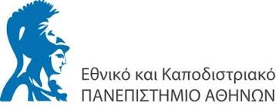
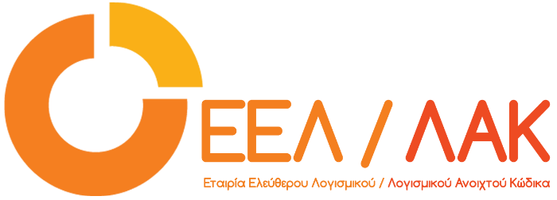

Εκδήλωση με θέμα "Ανοιχτό λογισμικό και δεδομένα δημοσίου τομέα"

Η ΕΕΛ/ΛΑΚ (www.eellak.gr) σε συνεργασία με το Εργαστήριο Νομικής Πληροφορικής της Νομικής Σχολής Αθηνών διοργανώνει εκδήλωση με θέμα: Ανοιχτό λογισμικό και δεδομένα δημοσίου τομέα.

Η εκδήλωση πρόκειται να πραγματοποιηθεί την Πέμπτη 7 Απριλίου και ώρα 18.00-20.30 στη Νομική Σχολή Αθηνών (Ακαδημίας 45, 1^{ος} όροφος αίθουσα Β).

Οι εφαρμογές ανοιχτού λογισμικού έχουν γίνει αναπόσπαστο κομμάτι της λειτουργίας των επιχειρήσεων και των οργανισμών, τόσο του δημοσίου, όσο και του ιδιωτικού τομέα.

H νέα ευρωπαϊκή (PSI) και ελληνική νομοθεσία (ισχύον θεσμικό πλαίσιο ανοιχτότητας Ν.3448/2006, Ν. 3861/2010-Διαύγεια, Ν. 3979/2011, Ν. 4305/2014, Ν.3886/2010) δημιουργούν νέα δεδομένα στο δημόσιο δίκαιο καθώς καθιερώνουν ένα καινοφανές αντικειμενικό στρώμα δημόσιας πληροφορίας το οποίο αποσκοπεί στην ισότιμη ενημέρωση, στη λογοδοσία, στη διαφάνεια και στην καινοτομία. Σε αυτό το νέο περιβάλλον προκύπτουν πρωτόγνωρα νομικά ζητήματα με ιδιαίτερο ενδιαφέρον διότι επαναοριοθετούν τις σχέσεις κράτους-πολίτη και κράτους-επιχειρήσεων.

Σκοπός της εκδήλωσης είναι να υπάρξει ενημέρωση για τα νομικά ζητήματα που προκύπτουν από τους Ν.3448/2006, Ν. 3861/2010-Διαύγεια, Ν. 3979/2011, Ν. 4305/2014, Ν.3886/2010 στα δημόσια δεδομένα και στο ανοιχτό λογισμικό καθώς και για την πνευματική ιδιοκτησία αυτών.

Μπορείτε να δείτε εδώ το αναλυτικό πρόγραμμα της εκδήλωσης.
Η συμμετοχή στην εκδήλωση είναι ελεύθερη.
Για την καλύτερη διοργάνωση του χώρου παρακαλώ δηλώστε την παρουσία σας εδώ.

